Средняя группа № 3 «Золотой Ключик»
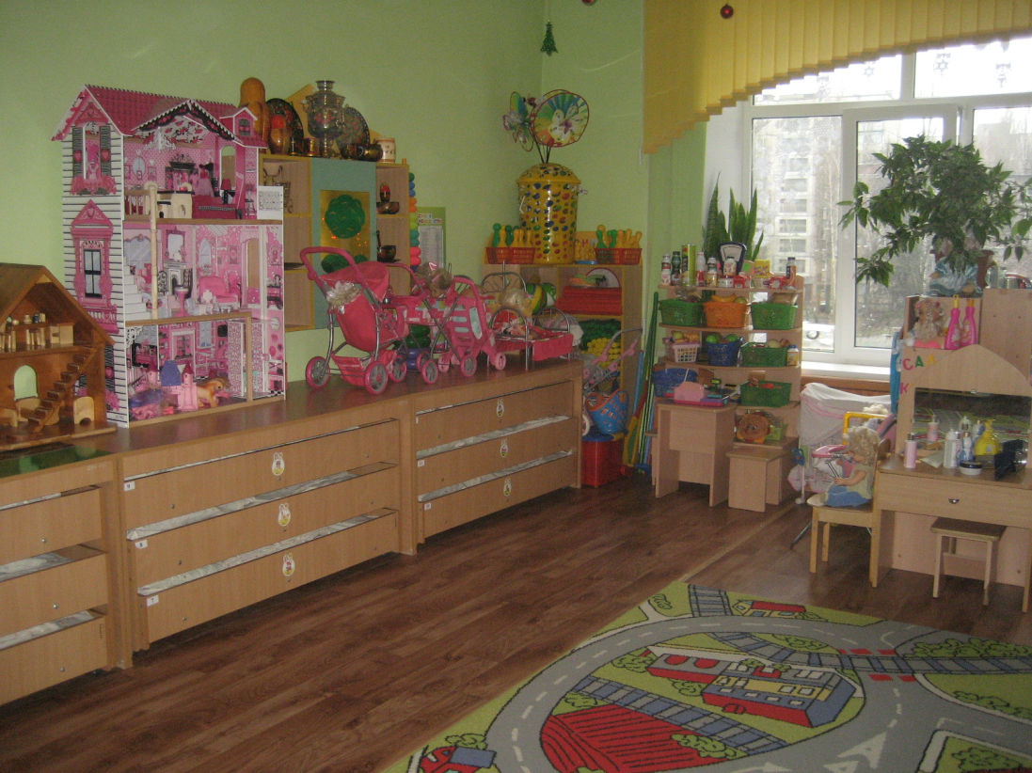
ПЕРЕЧЕНЬ МАТЕРИАЛЬНО_ТЕХНИЧЕСКОГО ОБОРУДОВАНИЯ | КОЛИЧЕСТВО
ДЕТСКАЯ МЕБЕЛЬ
Кровати 3 ярусные | 10
Столы | 7
Стулья | 35
Кабинка 5 секционная | 6
Кабинка 3 секционная | 1
Банкетки | 5
Мини- диван | 1
Шкаф- стеллаж цветной | 1
Шкаф навесной цветной 3 секционный | 2
Шкаф навесной цветной 1 секционный | 2
Стеллаж для спортивного инвентаря | 1
Детская кухня | 1
Детская больница | 1
Детский магазин | 1
Детская гостинная | 1
ИГРОВОЕ ОБОРУДОВАНИЕ
Настольно-печатные игры по математике | 32
Настольно-печатные игры по развитию речи | 35
Настольно-печатные игры по окружающему миру | 60
Машинки большие | 15
Машинки средние | 30
Машинки маленькие | 60
Конструктор деревянный мелкий | 15
Конструктор пластиковый средний | 24
Коляски | 8
Тележка для магазина | 2
Кукла большая | 6
Кукла средняя | 10
Кукла маленькая | 20
Домик для кукол | 1
Набор посуды | 16
Набор парикмахерская | 6
Набор овощи-фрукты | 10
Касса для магазина | 2
Набор для врача | 6
Кровать для кукол | 2
Люлька для кукол | 2
Стол для кормления | 1
Мозаика напольная | 5
Мозаика средняя | 12
Мозаика мелкая | 15
Конструктор мелкий | 10
Вкладыши деревянные | 24
Шнуровка | 32
Пирамидка большая | 3
Конструктор развивающий пластиковый | 18
Блоки Дьенеша | 22
Домик раскладной для детей | 1
Домино | 22
Лото детское | 18
Музыкальные инструменты | 30
Кукольный театр | 50
Пальчиковый театр | 20
Деревянные игрушки для развив.игр | 50
Набор строительных инструментов | 8
Каски строительные | 10
Конструктор деревянный Город | 4
Конструктор пластиковый мелкий | 8
Игра настольная Хоккей | 1
Игра напольная пластиковая Дорога | 3
Конструктор деревянный Ферма | 1
Конструктор деревянный Африка | 2
Палочки Кюизенера | 6

